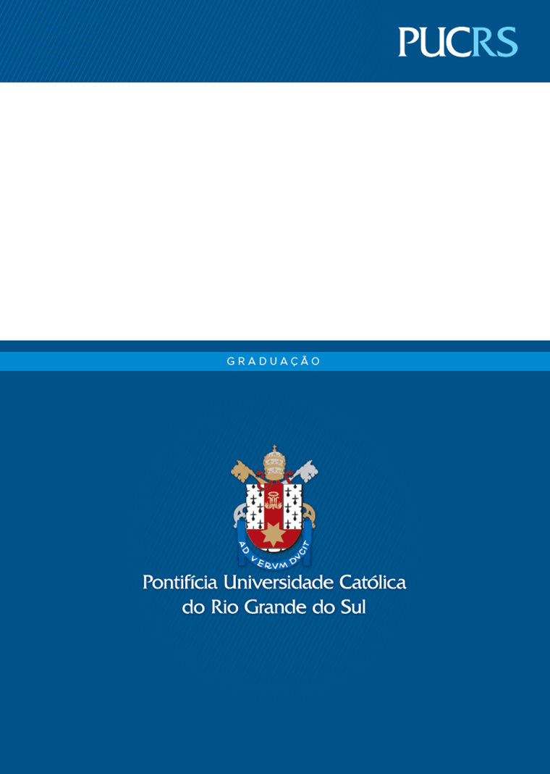

ESCOLA POLITÉCNICA
CURSO DE CIÊNCIA DA COMPUTAÇÃO

LUCAS NORY ULSON

SISTEMAS MULTIAGENTES PARA REESTRUTURAÇÃO AUTÔNOMA DE CÓDIGOS: Análise de dependências, paralelização OpenMP e coordenação baseada em evidências

Porto Alegre
2026



